ІСТОРІЯ КАФЕДРИ
Ентомології, інтегрованого захисту та карантину рослин

Витоки кафедри починаються з 1936 року при Київському лісогосподарському інституті за структурного підрозділу із назвою ентомології та фітопатології, яким завідував доктор біологічних наук, професор Лебедев Олександр Георгієвич. З кінця січня 1936 р. кафедрою став завідувати доктор сiльськогосподарських наук, професор Голов'янко Зіновій Степанович, який очолював школу лісових ентомологів України. У подальшому рішення Всесоюзного комітету у справах вищої школи при РНК СРСР від 12 квітня 1944 року за №4119, коли в Київському сільськогосподарському інституті була створена кафедра ентомології та фітопатології (наказ № 7 від 9 травня 1944 року).
Починаючи з 1937 року кафедру очолював відомий вчений – ентомолог
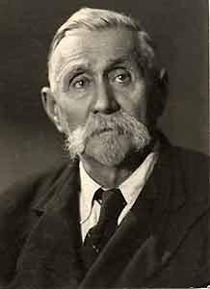
Голов’янко Зіновій Степанович (1876-1953 рр.).
Народившись на Кіровоградщині, Зіновій Степанович здобуває вищу освіту у Санкт-Петербурзі, де він у 1901р. закінчив Лісотехнічну академію. Із студентських років З.С. Голов’янко захопився ентомологією, яку вивчав під керівництвом видатного ентомолога М.О. Холодковського.

Напрям його наукової діяльності можна охарактеризувати, як екологічний підхід до захисту лісу від шкідливих організмів, який з особливою силою проявився, коли він очолив кафедру лісової ентомології і фітопатології
Київського лісогосподарського інституту. За свою наукову і викладацьку діяльність без захисту дисертації у 1936 році йому було присуджено науковий ступінь доктора сільськогосподарських наук, а з 11.02.1939 р. – звання професора лісової ентомології.
Він був надзвичайно талановитим викладачем, який умів не лише передати знання студентам, а й захопити їх. Серед його учнів були такі видатні ентомологи , як Д.Ф. Руднєв, М.М. Падій, В.І. Гримальський.
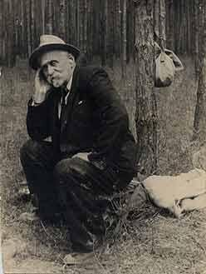
Енергія Зіновія Степановича вражала усіх. Так, наприклад, у 1951 році у віці 74 роки він обстежив 19 лісництв площею у кілька тисяч гектарів у різних областях України.
За період своєї діяльності, зазнаючи переслідувань, репресій, переживши німецько-фашистську окупацію, З. С. Голов’янко завжди залишався відданим ентомологічній науці.

Ним опубліковано 62 наукові праці, зокрема:
«К вопросу о мерах борьбы с хрущами »; «Лесной журнал», 1911рік;
«Определитель наиболее обыкновенных личинок пластинчастоусых жуков…»
– Л.: АН СССР, М., 1950, 38 с., 70 рис.; «Мраморный хрущ как вредитель лесных, виноградных и садовых культур на песках» - К.: , Изд. АН УССР, 1951, 147с.
Зіновія Степановича Голов’янка, характеризують такі риси, як постановка високої мети і наполегливість у її досягненні, високі моральні принципи та бурхлива енергія в служінні науці і культурі.
Справу Зіновія Степановича продовжив відомий ентомолог Валентин Іванович Гусєв (1899-1991 рр.), який очолював кафедру з 1949 по 1954 рік , а після створення факультету захисту рослин став завідувачем новоствореної кафедри сільськогосподарської та лісової ентомології (1954-1974 рр.).
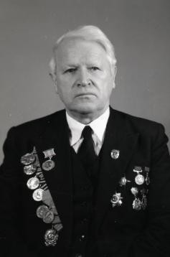
Валентин Іванович народився 24 жовтня 1899 року в селі Сапожок Рязанської області в сім'ї викладача ремісничого училища. З 1909 по 1918 рр. навчався в І- ій Рязанській гімназії. Після її закінчення працював на різних посадах: від конторщика тютюнової фабрики до суфлера міського театру.
В 1923 році вступив до Ленінградської лісотехнічної академії, яку закінчив у 1926 р., за спеціальністю інженер-лісогосподарник.
Під час навчання зацікавився ентомологією та почав вивчати шкідників лісу.
Неодноразово залучався до наукових експедицій з розробки методів боротьби з шкідниками лісових насаджень.
У 1927 р. вступив до аспірантури при цьому ж навчальному закладі на кафедру лісової ентомології, яку закінчив у 1930 році та здобув вчений ступінь кандидата сільськогосподарських наук.
З 1931 р. і до початку Великої Вітчизняної війни працював у Всесоюзному інституті захисту рослин (м. Ленінград).
З початком війни і до її закінчення Валентин Іванович перебував у діючій армії, обіймаючи різні посади. Брав участь у розгромі фашиських угруповань під Корсунь-Шевченківським та був учасником Яссо-Кишинівської операції.
Після закінчення війни повернувся в інститут, де з 1945 по 1948 рр. працював вченим – секретарем.
З 1948 р. трудова діяльність Валентина Івановича Гусєва пов’язана з Україною, а саме, він був зарахований на посаду доцента кафедри ентомології й фітопатології Київського лісогосподарського інституту.
Протягом багатьох років очолював кафедру та був заступником директора з навчальної і наукової роботи цього інституту та деканом лісогосподарського факультету, а з вересня 1964 по 1970 рр. – деканом факультету захисту рослин.
За участь у Великій Вітчизняній війні нагороджений орденом Червоної Зірки та Вітчизняної Війни 2-го ступеня, а у мирний час Малою срібною та Бронзовою медалями Всесоюзної сільськогосподарської виставки (м. Москва).
Професор В.І. Гусєв провів глибокі дослідження, з біології шкідників лісу та корисних комах. Ним опубліковано понад 100 науково-методичних праць, у т.ч. підручники, статті, рекомендації.

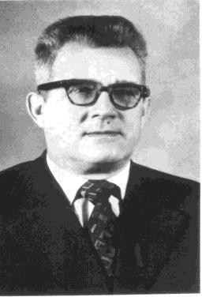
З 1974 по 1987 рр. кафедру очолював Дядечко Микола Платонович (1912-2000 рр.), талановитий вчений, Заслужений діяч науки і техніки України, доктор біологічних наук, професор.
Народився 19 грудня 1912 року в м. Путивль Сумської області. Після закінчення школи навчався в Сумському педагогічному інституті на біологічному факультеті, який закінчив з відзнакою в 1938 році і був направлений на роботу асистентом кафедри зоології Сумського педінституту. З перших днів війни Микола Платонович в лавах Радянської Армії, де перебував до листопада 1946 р. Будучи політруком роти стрілецької дивізії, він брав участь у боях на Воронезькому фронті.
Після демобілізації працював викладачем Глухівського педінституту, з жовтня 1947 року – науковим співробітником Українського науково-дослідного інституту захисту рослин, а з 1954 р. – завідувачем відділу. В 1952 році захистив кандидатську дисертацію. Микола Платонович виконав ряд глибоких досліджень в галузі сільськогосподарської ентомології, узагальнених у монографії, представленої, як докторська дисертація, яку він успішно захистив у 1966 році.
З 1968 р. діяльність Миколи Платоновича пов'язана з Українською сільськогосподарською академією (Національним аграрним університетом) нині Національний університет біоресурсів і природокористування України, де він в 1970-1973 рр. очолював факультет захисту рослин, 1974- 1987 рр. –був завідувачем кафедри сільськогосподарської та лісової ентомології (нині кафедра ентомології). Під його керівництвом кафедра провела велику наукову роботу з удосконалення і впровадження біологічного методу захисту сільськогосподарських рослин, управління динамікою чисельності шкідливих і корисних організмів в основних агроценозах України.
Миколою Платоновичем підготовлено 4 доктори та 98 кандидатів наук, у т.ч. 33 для країн Азії, Африки і Латинської Америки. Ним опубліковано понад 400 наукових праць, із яких 5 монографій.
За участь у Великій Вітчизняній війні і доблесну працю Микола Платонович нагороджений 8 медалями.
З 1987 по 1992 рік та з 2009 по 2011 роки кафедру очолював Рубан Макар Борисович.
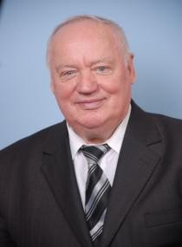
Народився 1 лютого 1939 р. на хуторі Бродок Недригайлівського району Сумської області. Після закінчення середньої школи в 1956 році навчався в Технічному училищі №15 (м. Горлівка Донецької області). Розпочав свою трудову діяльність за фахом у 1958 році на шахті в м. Горлівка Донецької області. З 1960 по 1963 рр. - служба в лавах Радянської Армії. У 1967 р. закінчив Українську сільськогосподарську академію за фахом вчений агроном із захисту рослин і був призначений – асистентом.
У 1972 р. захистив кандидатську дисертацію, і був переведений на
посаду доцента кафедри сільськогосподарської та лісової ентомології. З 1987 по 1992 рр. – завідувач кафедри та декан факультету захисту рослин, з 1993р. – доцент, а з 2009 по 2011р. - завідувач кафедри і з 2011р. – доцент цієї ж кафедри.
М.Б. Рубан автор понад 300 наукових та методичних публікацій, в тому числі 2 підручників, однієї монографії, кількох патентів на винахід, понад 50 методичних вказівок, рекомендацій, довідників. Учасник багатьох наукових конференцій, у т.ч. міжнародних.
Пріоритетні напрями наукової діяльності: екологічні аспекти захисту зернових колосових культур від шкідників, розробка та удосконалення інтегрованого захисту насіннєвої люцерни. Надає активну допомогу фахівцям
сільськогосподарських підприємств різних форм власності щодо отримання якісної та безпечної продукції.
Нагороджений трудовою відзнакою «Знак пошани» (2009 р.) та «Подякою» Міністерства аграрної політики України (2008 р.), «Відмінник аграрної освіти та науки України» (2008 р.),
«Ветеран праці».
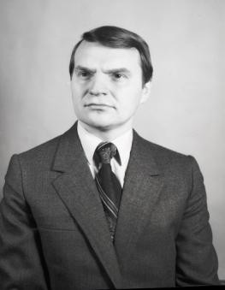
У 1992 – 1994 рр. кафедра працювала під керівництвом доцента Дмитра Олександровича Роїка.
Дмитро Олександрович народився 2 січня 1952 року в с. Добра Маньківського р-ну Черкаської області. З 1972 по 1977 роки навчався в Українській сільськогосподарській академії і здобув фах вченого агронома зі спеціальності
«Захист рослин». 1977-1979 рр. – стажист кафедри сільськогосподарської та лісової ентомології. З 1979 по 1980 роки - аспірант, з 1980 по 1985 р. – асистент, з 1985 року був обраний на посаду старшого викладача, а з 1986 року – доцент кафедри ентомології та біологічного захисту рослин.
Основні напрямки наукової діяльності: комплексні системи захисту сільськогосподарських культур від шкідників за інтенсивних технологій їх
вирощування.
У 1993 році на базі кафедри, у зв’язку з введенням спеціалізації біологічний захист рослин, було створено кафедру ентомології та біологічного захисту рослин.
У цей період під керівництвом доктора біологічних наук, професора Шелєстової В.С. розгортається велика робота з вивчення біології трихограми та широкого впровадження у виробництво біологічного методу захисту рослин.
Цю роботу активно проводили на кафедрі і після того, як її очолила з 1994 по 2002 рік
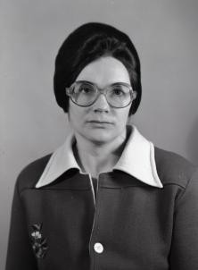
Ольга Іллівна Гончаренко. Народилась вона 28 серпня 1938 року в с. Поздніївка, Криворіжського району Ростовської області. Після закінчення середньої школи в 1955 році (м. Суми) навчалась у Житомирському сільськогосподарському інституті, який закінчила в 1960 році за спеціальністю вчений агроном. За направленням поїхала працювати в Рівненську обласну державну сільськогосподарську дослідну станцію, в якій працювала на посадах старшого наукового співробітника, завідувача відділом (1961-1963 рр.). У 1963 р. була зарахована аспірантом Українського науково-
дослідного інституту захисту рослин (м. Київ) і в березні 1966 р. захистила кандидатську дисертацію.
Науково-педагогічну діяльність розпочала з 1966 року - асистентом, а з 1968 р. – доцентом кафедри сільськогосподарської та лісової ентомології, а з 1994 по 2002 рр. – завідувач кафедри. З 2002 по 2010 рр. – доцент кафедри ентомології ім. проф. М.П. Дядечка.
Гончаренко О.І. автор понад 100 наукових та методичних публікацій, в т.ч. 2-х підручників, 4-х навчальних посібників, кількох патентів на винахід, понад 30 методичних вказівок, рекомендацій тощо.
Нагороджена трудовою відзнакою «Знак пошани» (2009 р.) та «Відмінник аграрної освіти та науки» (2008 р.), «Ветеран праці».
Посилення навчально-педагогічної роботи на кафедрі відбулося з приходом на посаду завідувача кафедри Ярослава Михайловича Гадзало, доктора сільськогосподарських наук,
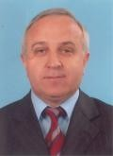
професора, академіка НААН України.
Ярослав Михайлович народився 3-го серпня 1958 року в селі Артищів Городоцького району Львівської області. Після закінчення Вишнянського радгоспу-технікуму він поступив в Українську сільськогосподарську академію, яку закінчив у 1983 р. За спеціальністю вчений агроном із захисту рослин. З 1983 по 1986 рік навчався в аспірантурі та успішно захистив кандидатську дисертацію, а в 1999 році – докторську дисертацію.
Науково-виробнича діяльність: з 1986 р. — асистент, заступник декана факультету захисту рослин Української сільськогосподарської академії. З
1987 р. — заступник голови колгоспу в Городоцькому районі; перший заступник генерального директора АПК «Городоцький»; начальник Городоцького районного управління сільського господарства; голова Городоцької райради народних депутатів; голова Городоцької райдержадміністрації. З травня 1998 р. — заступник голови з питань агропромислового комплексу, перший заступник голови Львівської облдержадміністрації, а з 2001 р. — голова Львівської облради. У червні 2002 року призначається першим заступником Голови Державного комітету України з водного господарства, а з квітня 2007 р. – заступником Міністра аграрної політики України. У 2013 році був обраний віце-президентом НААН України.
Заслужений працівник сільського господарства України (1997 р.). Нагороджений Почесною грамотою Кабінету Міністрів України (2000 р.), орденом «За заслуги» 3-го ступеня (2001 р.), 2-го ступеня (2010 р.). Співавтор 40 наукових праць.
У 2007-2009 рр. кафедру очолював доцент, кандидат сільськогосподарських наук Лікар Ярослав Олексійович, який народився в с. Романківці Сокирянського району Чернівецької області.
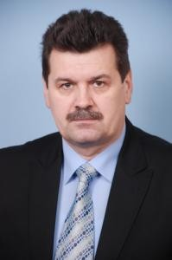
Після закінчення в 1982 році середньої школи працював робітником, служба в лавах Радянської Армії. В 1991 році закінчив Українську сільськогосподарську академію, за фахом вчений агроном із захисту рослин. У 2000 році захистив кандидатську дисертацію.
Науково – педагогічну діяльність розпочав з 1993 р.- асистентом, а з 2002 р.– доцентом кафедри сільськогосподарської та лісової ентомології і заступником
директора інституту «Рослинництва та ґрунтознавства», а з 2009р. по 2011р. – декан факультету захисту рослин.
Лікар Я.О. є автором понад 100 наукових праць та методичних публікацій, у т. ч. співавтор підручника «Сільськогосподарська ентомологія» та навчального посібника й понад 30 методичних вказівок, рекомендацій, довідників.
Пріоритетні напрямки наукової діяльності: екологічні аспекти захисту овочевих культур від шкідників, розробка та удосконалення інтегрованого захисту насінників овочевих культур.
Із 1 вересня 2011 року по 1 жовтня 2013 року кафедру ентомології ім. проф. М.П. Дядечка очолював Федоренко Віталій Петрович, доктор біологічних наук, професор, академік НААН України, Президент ГО «Українське ентомологічне товариство», Лауреат
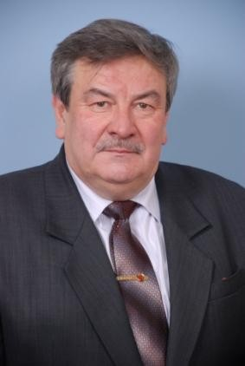
премії НАНУ ім. І.І. Шмальгаузена, Заслужений діяч науки та техніки України, Член президії Міжнародна організація з біологічного захисту рослин.
Народився Віталій Петрович 29 січня 1949 р. у м. Біла Церква Київської області. У 1972 р. з відзнакою закінчив факультет Захисту рослин Української сільськогосподарської академії (НУБіП України).
Упродовж 1972-1980 рр. – старший науковий співробітник лабораторії ентомології, а у 1980-1989 рр. – завідувач відділу захисту рослин Білоцерківської дослідно-селекційної станції; 1989 – 1993 рр. – докторант Інституту цукрових буряків УААН.
Протягом 1993-1999 рр. - заступник директора з наукової роботи Білоцерківської дослідно-селекційної станції і з 1994 р. – професор кафедри захисту рослин Білоцерківського національного аграрного університету за сумісництвом; 1999-2000 рр. – професор, а з 2000 р. – завідувач кафедри захисту рослин Білоцерківського аграрного університету.
З 2003 по 2011 рр. – директор Інституту захисту рослин НААН України.
У 1979 р. в інституті зоології НАНУ захистив дисертацію на здобуття наукового ступеня кандидата біологічних наук, а у 1993 р. в Українському державному аграрному університеті (НАУ – НУБіП) – докторську дисертацію на тему: «Екологічні закономірності динаміки ентомокомплексу бурякового агробіоценозу та принципи його регуляції в Центральному Лісостепу України». Має вчене звання професора з 2001 р.
Федоренко В.П. – учасник багатьох науково-практичних семінарів з питань захисту рослин, оптимізації методів виявлення шкідників і хвороб та складання прогнозу їхнього поширення.
Ним підготовлено 2-х докторів наук, 24 кандидати та готують до захисту дисертації ще 10 аспірантів та пошукачів. Бере активну участь у роботі докторських спецрад в Інституті Захисту рослин, Інституті зоології та Національному університеті біоресурсів і природокористування України.
Вченим опубліковано понад 400 науково-методичних праць (13 монографій, 6 підручників і навчальних посібників). Розроблено й проведено широкомасштабне впровадження у виробництво метод інтоксикації рослин та екологічно орієнтовані прийоми управління динамікою чисельності шкідливих організмів.
Одержано 5 авторських свідоцтв і патентів на винаходи.
До об’єднання за новою назвою окремим структурним підрозділом із 1962 р. функціонувала кафедра загальної ентомології та зоології, яка у подальшому носила назву інтегрованого захисту та карантин рослин була створена.
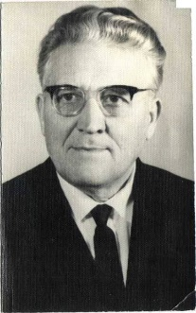
Д.б.н., проф. М. М. Синицький. Під його керівництвом була створена навчальна лабораторія з хімічного захисту рослин, науково-дослідна лабораторія «Лісовий шовк» для селекції і розведення дубового шовкопряда породи «Поліський Taccaр» і тутового шовкопряда «УСГА-Т 5».
У 1980-1993 рр. кафедрою завідував д.б.н., проф. Й. Т. Покозій, який організував дослідження з бiологiï комах і вдосконалення заходів захисту сільськогосподарських культур від них.
3 1993 до 2004 р. кафедру очолював д.с.-г.н., Проф. М. М. Доля, який проводив значну роботу із впровадження інтегрованого захисту сільськогосподарських культур від шкідливих організмів за новітніх ресурсоощадних технологій у різних областях України.
У 1995 р. кафедру загальної ентомології і зоології перейменували на кафедру фітофармакології та зоології, а в 2000 р. – нa кафедру хімічного та біологічного захисту рослин. З ініціативи проф. М. М. Долі при кафедрі була створена i сертифiкована навчально-науково-виробнича лабораторія з «Моніторингу пестицидів у технологіях захисту рослин» (завідувач Д. Б. Гіренко). В цей період на кафедрі проводили наукові до слідження з випробування нових пестицидiв та розробляли технології раціонального використання засобів захисту рослин на посiвах соï та iнших культур (В. М. Жеребко, Т. О. Чернега), плодових насаджень (О. Є. Дмитрієва, Л. М. Бондарева), а також заходи захисту від гризунів і кліщів (Л. М. Бондарева) та фітонематод (А. Г. Бабич).
У 2004 р. кафедрі були передані курси біологічного захисту рослин, карантину рослин та інтегрованого захисту рослин. Кафедра отримала назву інтегрованого захисту та карантину рослин. Очолив кафедру д.с.-г.н., проф., акад. АН ВО України В. М. Жеребко.
У розвиток ентомологічної науки, вагомий внесок зробив професор Покозій Йосип Трохимович, який народився у селі Хотімля Вовчанського району Харківської області 27 січня 1925 р.
У січні 1954 р. Йосип Трохимович захистив дисертацію на ступінь кандидата сільськогосподарських наук, і працював на посаді асистента кафедри зоології і ентомології цього інституту. Проводив лабораторні заняття із сільськогосподарськоï, загальної, лiсової ентомології, зоології, біології лісових птахів та звiрiв. 3 1956 р. читав лекцiï по цих дисциплінах і продовжував наукові дослідження з лiсової ентомології. У 1963 р. одержав звання доцента. У 1965 р. він у Вченій раді Харківського сільськогосподарського інституту захистив докторську дисертацію на тему "Найважливiшi листогризучі і ґрунтові шкідники дуба у Придiнецькій частині України і боротьба з ними". У 1966 р. затверджений ВАК СРСР у науковому ступеня доктора біологічних наук із спеціальності "ентомологія".
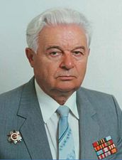
У 1967 р. Йосип Трохимович обраний на посаду професора, а у 1968 р. затверджений ВАК СРСР у науковому званні професора по кафедрі ентомології і зоології. До грудня 1976 р. працював на посаді професора у Харківському сільськогосподарському інституті, де у період 1967-1970 рр. за сумісництвом був деканом факультету захисту рослин. У 1976 р. запрошений на роботу у Кубанський сільськогосподарський інститут, де за конкурсом був обраний на посаду завідуючого кафедрою ентомологiï. У 1980 р., після обрання за конкурсом, Йосип Трохимович перейшов на роботу в Украïнську сільськогосподарську академію на посаду завідувача кафедри загальної ентомологiї i зоології. 3 1993 р. він професор кафедри хімічного захисту рослин, а потім інтегрованого захисту і карантину рослин НАУ.
16 років (з 1976 по 1992 р.) був членом Науково-методичної ради Мiнсiльгосппроду СРСР, за завданням якої прорецензував 7 підручників, які видані і є головними у сільськогосподарських вузах при підготовці агрономів з питань захисту рослин і прогнозу розмноження шкідників. На замовлення Міністерства підготував у співавторстві програму із зоологiї (видана y 1992 р.) i програму із загальної ентомології для студентів факультетів захисту рослин сільськогосподарських вузів.
3 1983 по 1993 рр. вiн керівник підвищення кваліфікації викладачiв зоології сільськогосподарської НАУ. Понад 20 р. Член спеціалізованих рад по захисту докторських і кандидатських дисертацій в НАУ та Інституті зоології ім. І.І Шмальгаузена НАНУ. Працював над підготовкою підручників для с.-г. вузів, і удосконаленням захисту рослин від шкідників. Його ідеї, і пропозиції покладені в основу досліджень, за результатами яких рішенням Мiнсiльгосппроду Украïни створена в НАУ лабораторiя сезонного прогнозу розмноження шкідників і врожаю пшениці озимої.
Йосип Трохимович підготовив 20 кандидатів і 3 докторів с.-г. наук. Опублікував 214 робіт, в тому числі 34 методичних розробки і програми. Мав 6 авторських свідоцтв і 3 патенти. Керівник і співавтор розробок і рекомендацій з технології застосування 5 біологічних препаратів проти шкідників саду, а також квітів у закритому ґрунті. Він є співавтором підручника "Сельскохозяйственная энтомология" (виданого у 1976 і 1983 рр.), який використовується в с.-г. вузах України; редактор і співавтор підручника "Практикум із зоології" (Урожай, 1996), брошури "Сад і огород без хімії" (Урожай, 1992), посібників для підготовки спеціалістів з питань захисту рослин в с.-г. вузах Украïни: "Фітосанітарний моніторинг" (Киïв, 2004), "Шкідники сільськогосподарських рослин" (Киïв, 2004).
Йосип Трохимович має державні нагороди: орден "Вітчизняної війни" 2-го ступеня, орден "За мужність" 3-го ступеня, медалі: "За відвагу", "За перемогу над Німеччиною у Вітчизняній війні 1941 – 1945 р.", "За доблесну працю", "Ветеран праці" і 12 інших медалей, а також нагороджений нагрудним знаком "Відмінник сільського господарства".
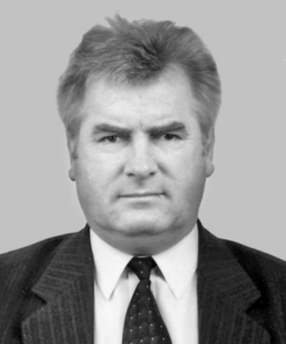
Жеребко Володимир Михайлович (25.07.1947, с. Мар'янівка Васильків. р-ну Київ. обл.) – вчений-агроном. Д-р с.-г. н. (1997), проф. (1999). Закінчив Українську с.-г. академію (Київ, 1970), де й працював від 1972 (нині Національний університет біоресурсів і природокористування України): від 2004 – зав. каф. інтегрованого захисту та карантину рослин. Розробляв системи інтегрованого захисту посівів с.-г. культур від бур'янів та ін. шкідливих організмів.
За 60 років діяльності (1962 – 2022) на кафедрі було захищено 84 кандидатських і 10 докторських дисертацій.
На конкурсній основі завідувачем кафедри обрано доц. А. Г. Бабича.
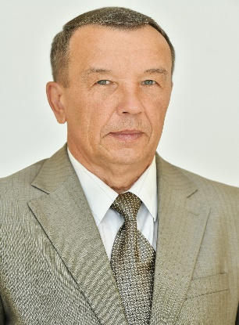
Бабич Анатолій Григорович, народився 2 лютого 1958 року в с. Сивки Чернігівського району Чернігівської області. У 2015 р.
Автор понад 300 наукових праць, у тому числі 8 монографій, 1 навчального посібника, 36 методичних рекомендацій і вказівок, 29 патентів і авторських свідоцтв, учасник понад 40 міжнародних і всеукраїнських конференцій. Під науковим керівництвом підготовлено 1 кандидата біологічних наук. Напрям наукової діяльності – фітонематологія. Читає курси лекцій і проводить лабораторні заняття на факультеті захисту рослин, біотехнологій та екології для магістрів спеціальностей «Захист рослин» та «Карантин рослин».

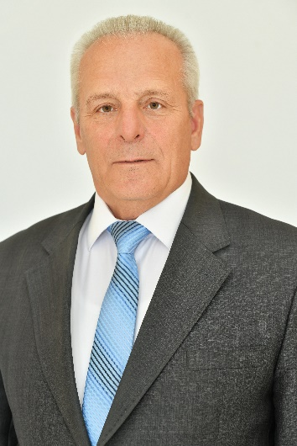
Доля Микола Миколайович, член-кореспондент НААН України, доктор сільськогосподарських наук, професор, з 2021 р. завідувач кафедри. Народився 12 липня 1954 року в с. Безводня на Кіровоградщині. Ним розроблені принципи систем захисту сільськогосподарських культур від шкідників при ґрунтозахисному землеробстві із мінімальним та нульовим обробітком ґрунту. На основі його досягнень визначені сучасні предиктори прогнозу щодо розмноження шкідливих видів комах за етапами органогенезу зернових колосових культур. Він організував і створив лабораторію „Моніторингу пестицидів у технологіях захисту рослин”.
Розробив і є керівником постійно діючої наукової школи „Комплексний захист сільськогосподарських культур при ресурсозберігаючих системах землеробства”. Безпосередньо приймав участь в організації ліцензування спеціальності «Захист рослин», акредитації спеціалізацій «Ентомологія», «Фітопатологія» і «Карантин рослин» ОС «Магістр».
Відомий вчений у сфері захисту рослин. Автор 270 наукових праць в т.ч. 35 патенти, 18 монографій і підручників. Розробляє та впроваджує у виробництво системи фітосанітарного моніторингу польових сівозмін, моделі прогнозу розмноження шкідливих і корисних організмів в посівах сільськогосподарських культур, технології інтегрованого захисту рослин від шкідливих шкідливих організмів за новітніх No-Till технологій.
На кафедрі започатковано низку нових дисциплін та відкрито спеціалізацію з карантину рослин (О. М. Мовчан, О. О. Сикало), моніторинг шкідливих (М.М. Доля); логістика і комунікації у захисті рослин (В. Ф. Дрозда., М.М. Доля); глобальні проблеми захисту і карантину рослин від шкідливих організмів (В.П. Федоренко, М.М. Доля, О.О. Сикало), а також читали курси хімічного захисту з основами токсикології (В. М. Жеребко, О. Є. Дмитрієва, О. А. Бабич, Л. М. Бондарева), інтегрованого захисту рослин і фітонцидології (А. Г. Бабич, С. М. Вигера, О. Є. Дмитрієва), родентології, акарології (Л. М. Бон дарева), нематології (А. Г. Бабич, О. А. Бабич).
З часу створення співробітники кафедри видали 18 підручників і посібників, опублікували понад 40 монографій, 1850 наукових статей і рекомендацій з удосконалення захисту сільськогосподарських культур від шкідливих організмів, 65 методичних розробок із навчальних дисциплін, що читають на кафедрі.
За результатами державних випробувань зареєстровано й дозволено до використання в Україні 78 препаратів, отримано понад 70 авторських свідоцтв і патентів на винаходи.

